使用 **cross db ownership chaining** 选项可以为 Microsoft SQL Server 实例配置跨数据库所有权链接。

**cross db ownership chaining** 参数是服务器级别的，一旦设置，所有数据库的跨数据库所有权链接将开启，就导致db_ddladmin和db_owners数据库角色的成员可以创建其他用户所拥有的对象，从而导致不必要的信息泄露。

具有CREATE DATABASE权限的数据库用户可以创建新数据库和附加数据库。启用跨数据库所有权链接，这些用户可以从新创建的或附加的数据库访问其他数据库对象。

**服务器级别：**可以在 服务器属性-安全性 界面进行设置

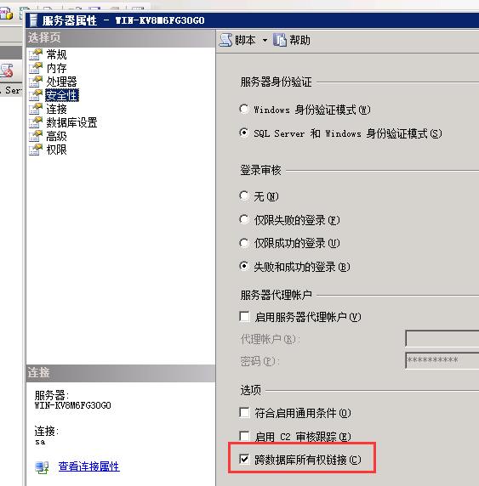

亦可通过TSQL代码进行设置

EXEC sp_configure 'cross db ownership chaining', 1;

RECONFIGURE;

GO

**数据库级别：通过TSQL**指定某个数据库启用跨数据库所有权链接，这样的话就能针对某些特定的数据库建立跨数据库链接，避免不必要的信息泄露

ALTER DATABASE XXX SET DB_CHAINING ON;

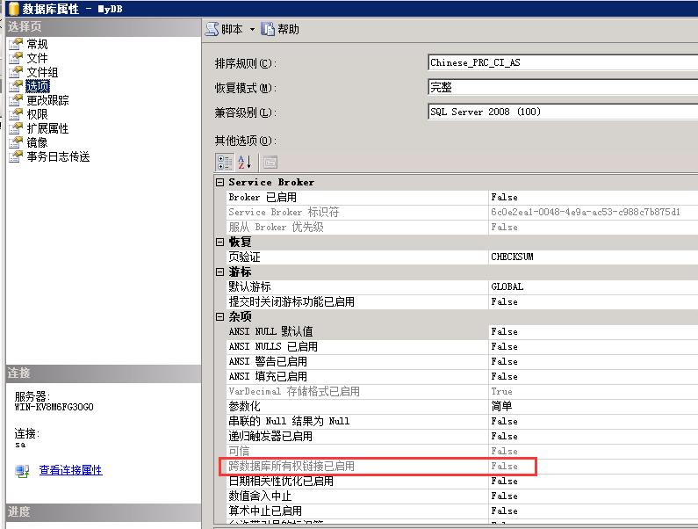

但在正确的场景和安全环境中，你可以启用此选项让数据库对象所有者对其数据有更严格的控制。你应该很少在服务器级别启用跨数据库所有权链接。相反，只为你真正需要的数据库启用，并确保不被特权用户滥用。

**跨数据库所有权链接范例：**

1）首先会在服务器级别创建一个fzl登录名。之后的代码会使用此登录名作为所有权链接中对象的共享所有者。

2）新建两个数据库用户直接访问对象的数据库叫做MyDB，关联对象的数据库叫做UserDB

3）在UserDB数据库下新建一张city表，插入部分数据

4）在MyDB数据库中新建一张视图，视图返回UserDB的city表

5）在MyDB新建一个用户，架构和角色可以选择db_owner，创建一个A用户映射到fzl登录名

6）在UserDB新建一个用户，架构和角色可以选择denydatareader，创建一个B用户映射到fzl登录名（该用户没有权限读取UserDB的表）

**这样我们就有了一个fzl登录名，拥有MyDB的所有权限和UserDB的部分权限**7）此时我们没有开启跨数据库所有权链接；登录fzl，先访问UserDB的表，会提示没有select权限（正常情况，因为UserDB用户没有权限读表）

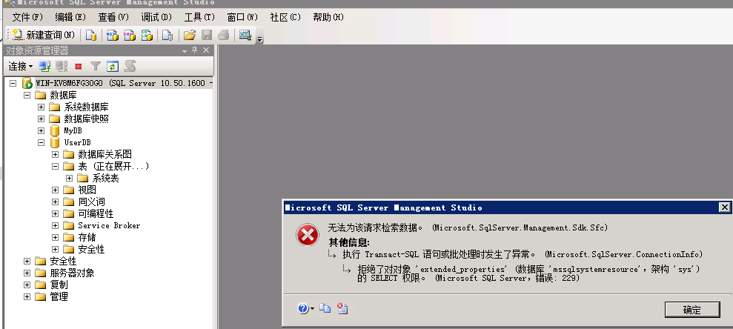

通过MyDB的编辑之前建立的视图，也提示无权访问（没有开启跨数据库所有权链接）

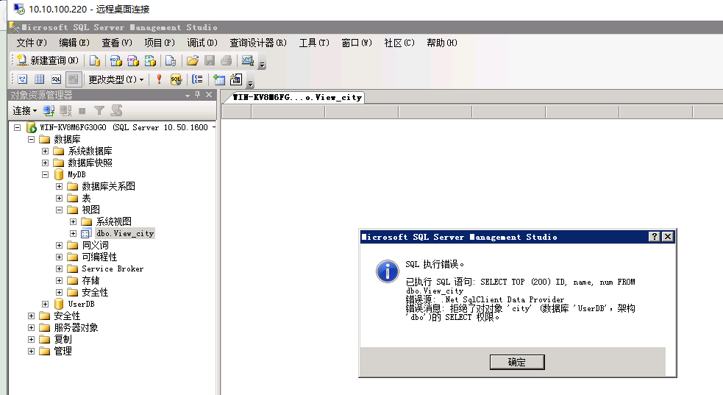

1. 通过开启跨数据库所有权链接（服务器级别不建议/数据库级别），再去访问。

访问UserDB的city表仍没有权限

访问MyDB的视图时，能够获取到UserDB上city表的内容。这样我们就完成了跨数据库所有权链接的操作

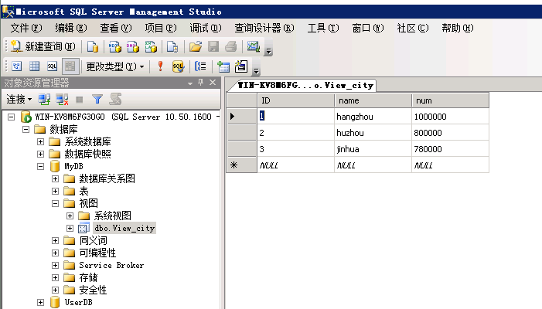

参考文章链接https://www.cnblogs.com/Uest/p/4765492.html